A cura di P. Secondo Brunelli crs

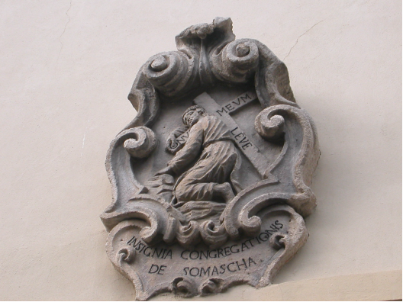
Stemma dei Padri Somaschi sul portone del Collegio di S. Bartolomeo di Merate

R E L I G I O S I D E L L E C A S E
1593

Mestre 25.10.2020
1593 Alessandria S. Siro
P. Benaglia Andrea | Parroco | 1593

1593 Bergamo Orf. S. Martino
...
1593 Brescia Orf. della Misericodia
P. Soncino G. Battista |  | 9.12.1593

Nel 1593 i Somaschi, al Gallio, accettano sotto la stessa disciplina il seminaio di Como.
1593 Como Collegio Gallio
...
1593 Cremona Orf. della Misericordia
...
1593 Cremona S. Geroldo
P. Nardini Marcantonio | Rettore | 1593

1593 Cremona S. Lucia
P. Dorati |  | 23.5.1593
Ch. Tonesio Domenico | Professione | 23.5.1593

1593 Ferrara S. Maria Bianca
...
1593 Genova S. Maria Maddalena
P. Cimarelli Alessandro | Prep.to | 1593
P. Gatti Boninforte | Parroco | Presente
Ch. Lodetti G.Andrea | Noviziato | 1593
P. Semino Francesco |  | 3.10.1593

1593 Genova S. Spirito
P. Cimarelli Alessandro | Prep.to | 1593
P. Formione Battista |  | 3.10.1593
P. Migliorini Luigi | Prep.to | 1593

1593 Lodi Orf. Angelo Cstode
...
1593 Macerata Orf. S. Giovanni Battista
P. De Nobili Guglielmo | Rettore | 1593
P. Pasquina Guglielmo | Rettore | 2.5.1593
P. Rapucci Simone | Rettore | 3.10.1593

1593 Milano La Colombara
...
1593 Milano Monforte
...
1593 Milano S. Maria Secreta
P. Brocco Gabriele |  | 19.1.1593  22.1.1593  15.4.1593  31.7.1593  Sett. 1593
P. Crema Antonio | Curato | 1.9.1593

1593 Milano Orf. S. Martino
...
1593 Milano Triulzio S. croce
...
1593 Napoli S. Maria di Loreto
...
1593 Pavia Orfanotrofio
...
1593 Pavia S. Maiolo
...
1593 Roma S. Biagio
Ch. De Domis Mauzizio. |  | 1593
P. Negri Lodovico |  | 3.10.1593
P. Siciliano |  | 1593

1593 Salò S. Giustina
...
1593 Somasca
P. Brocco Bartolomeo | Curato | 1593
P. Calta Giovanni | Superiore | 1593

1593 Tortona S. Maria Piccola
...
Il 2.5.1593, P. Dorati generale accetta il Seminario di Trento.
1593 Trento Lodrone
...
1593 Trento Seminario
1593 Trento S. Maria Maddaena
P. Ferrari Pietro |  | 1593 | Arrivo
P. Fornasari G.Battista | Rettore | 2.5.1593

1593 Venezia Ospitaletto
...
1593 Venezia SS. Trinità
...
1593 Venezia Sem. Patriarcale
P. Terzano Andrea |  | 2.5.1593

1593 Vercelli Orf. S. Maria Maddalena
...
1593 Vicenza Orf. della Misericordia
P. Tinto Girolamo | Rettore | 1593

1593 Vicenza SS. Filippo e Giacomo
P. Novelli Girolamo |  | 3.10.1593

